СУББОТА ПРИГЛАШАЕТ
01.11.2025
10.00

Соревнования по волейболу «Золотая осень» VIII-XI классы

Заочное путешествие «Беларусь- страна моего будущего» I– II классы
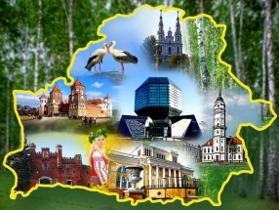
Квест – игра «Тропинками сказочных героев» III – IV классы
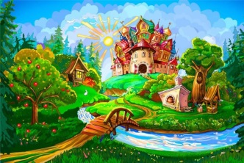
Заочное путешествие «Исторические места Гродненской области» V– VII классы
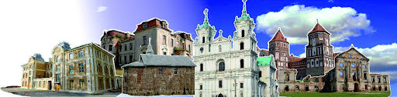
Участие в заседании районной Школы пионерского актива «Лидер» V – VIII классы

Акция «Маленькие сердца – большие дела» Тимуровский, волонтёрский отряды

Квест –игра «Патриот.by» VIII – XI классы


